Kräfte addieren (11.7.21)

Manchmal wird an einem Gegenstand mit zwei Kräften gezogen.
Beispiel: Zwei Kinder streiten um eine Puppe und jedes Kind zieht so stark wie möglich zu sich selbst hin.

Dann werden beide Kraftpfeile gezeichnet. Hierzu müssen die beiden Kräfte und der Winkel α zwischen ihnen bekannt sein.

Aus den Kraftpfeilen wird ein Kräfteparallelogramm gezeichnet: An die Spitze jedes Kraftpfeils wird dazu der Anfang des anderen Kraftpfeiles gezeichnet. Achte dabei darauf, dass gleiche Kraftpfeile immer parallel sind.

Die gesamte Zugkraft heißt resultierende Kraft. Man schreibt in der Schule meist F_{res}. Sie ist die Diagonale im Kräfteparallelogramm. Ihre Größe kann man ermitteln, indem man die Länge des entsprechenden Kraftpfeils misst.

Kräfte zerlegen

Fall 1  Manchmal kennt man die resultierende Kraft und die Richtungen der beiden Einzelkräfte.  Beispiel: Ein Bild wird von einer Schnur gehalten, die an den Ecken des Bildes befestigt ist. Man kennt die Gewichtskraft und den Winkel, unter dem die Schnur gespannt wird. Wenn das Bild schräg hängt, können die beiden Kräfte auch unterschiedlich groß sein.  Hier zeichnet man die zuerst die resultierende Kraft (schwarz). Dann werden die beiden Richtungen für F₁ und F₂ gezeichnet (grau). Dazu müssen die beiden Winkel α und ß zwischen der resultierenden Kraft und den beiden Einzelkräften bekannt sein.  Dann wird aus den drei Linien ein Kräfteparallelogramm gezeichnet. Dazu wird eine Parallele zu jeder der grauen Linien durch die Pfeilspitze der resultierenden Kraft gezeichnet.  Dadurch entsteht ein Parallelogramm. Die beiden Seiten sind die Kräfte F₁ und F₂. Ihre Größe kann jetzt nachgemessen werden. | Fall 2  Manchmal kennt man eine der Teilkräfte (z.B. F₁) sowie die Richtungen der resultierenden Kraft und der zweiten Einzelkraft.  Hier zeichnet man zuerst die Teilkraft F₁, dann die beiden Richtungen für F₂ und F_{res}. Auch hier sind die beiden Winkel α und β nötig.  Dann wird aus den drei Linien ein Kräfteparallelogramm gezeichnet. Dazu wird eine Parallele zu F₁ und eine zu F₂ gezeichnet.  Dadurch entsteht ein Parallelogramm, mit den Seiten F₁ und F₂ und der Diagonalen F_{res}. Die Größe der Kräfte kann jetzt nachgemessen werden.

Senkrechte Kräfte und schiefe Ebene

Die schiefe Ebene ist ein häufiges Beispiel für die Zerlegung von Kräften in zwei unabhängige Teile.
Wenn ein Wagen einen Hang hinunter fährt, wird er von der Schwerkraft angetrieben. Die zeigt aber senkrecht nach unten und dort hin kann der Wagen nicht fahren. Er muss geradeaus den Hang hinunter.

Man will also wissen: Wie groß ist die Kraft, die tatsächlich den Wagen den Hang hinunter zieht? Sie heißt Hangabtriebskraft.
Dazu zeichnet man wie in der ersten Abbildung den Hang mit dem Neigungswinkel α und die Schwerkraft (senkrecht nach unten)
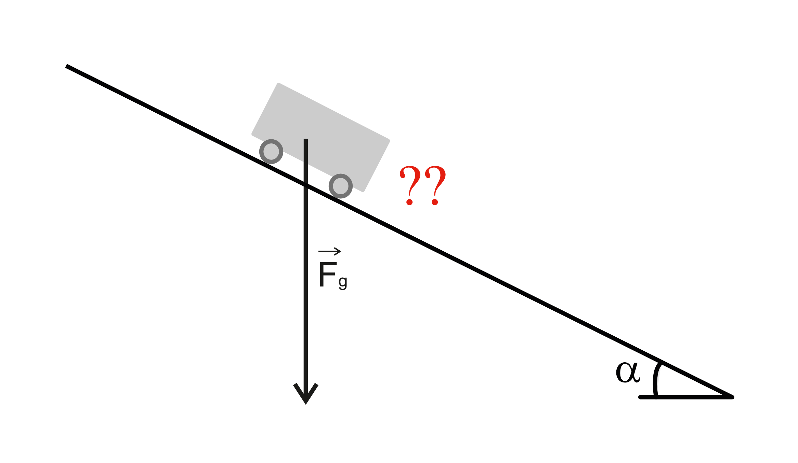
Dann muss die Schwerkraft zerlegt werden in einen Teil, der den Wagen den Hang hinunter zieht und einen Teil, der den Wagen nicht den Hang hinunter zieht.

Der Teil, der den Hang hinunter zieht, wirkt parallel zum Hang.
Der Teil, der nicht den Hang hinunter zieht, wirkt senkrecht zum Hang.

Dazu zeichnet man die beiden Richtungen der Kräfte senkrecht und parallel zum Hang (zunächst noch ohne Pfeilspitze, weil man ja die Länge noch nicht kennt). Damit hat man alle nötigen Teile, um ein Kräfteparallelogramm zu zeichnen.
Die Schwerkraft ist die Diagonale. Sie soll ja zerlegt werden. Die beiden Richtungen geben die Richtungen der Seiten an.
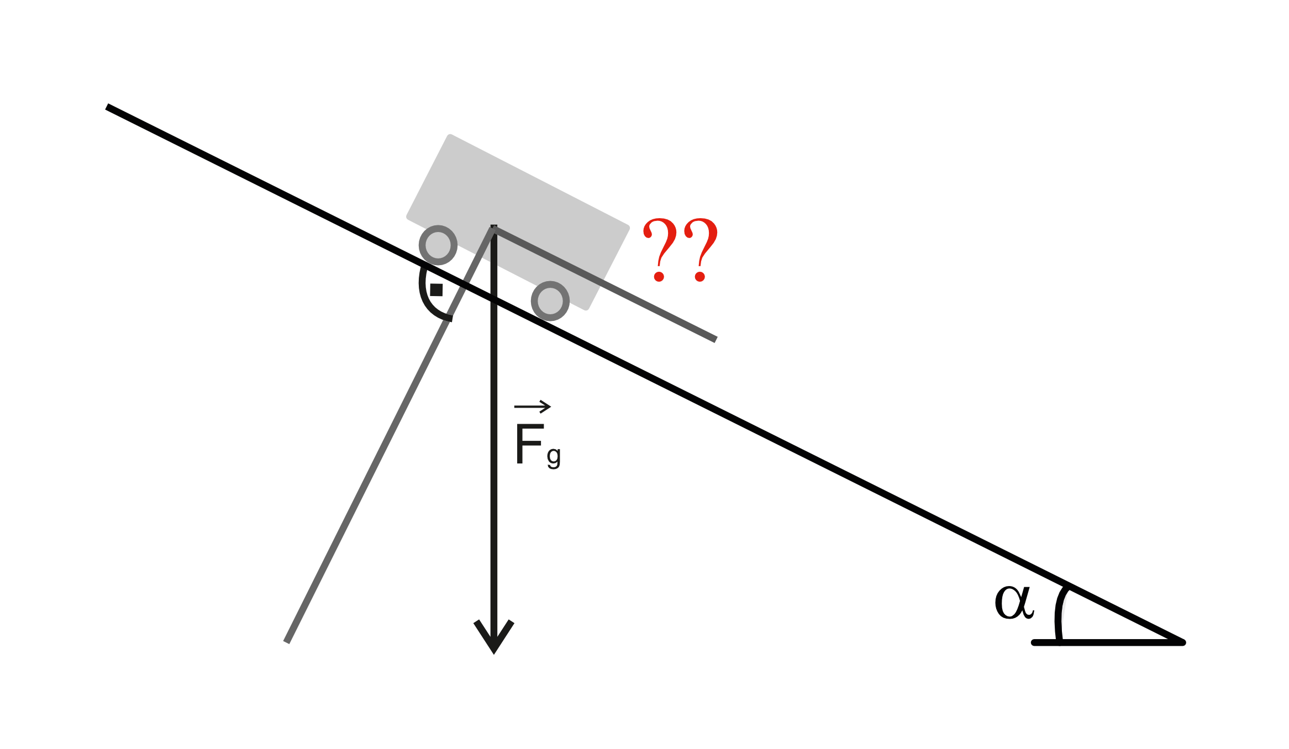
Man ergänzt also die beiden noch fehlenden Seiten. Sie müssen durch die Pfeilspitze gehen und parallel zur gegenüberliegenden Seite sein. Da die ersten beiden Seiten senkrecht aufeinander stehen, hat man ein Rechteck.
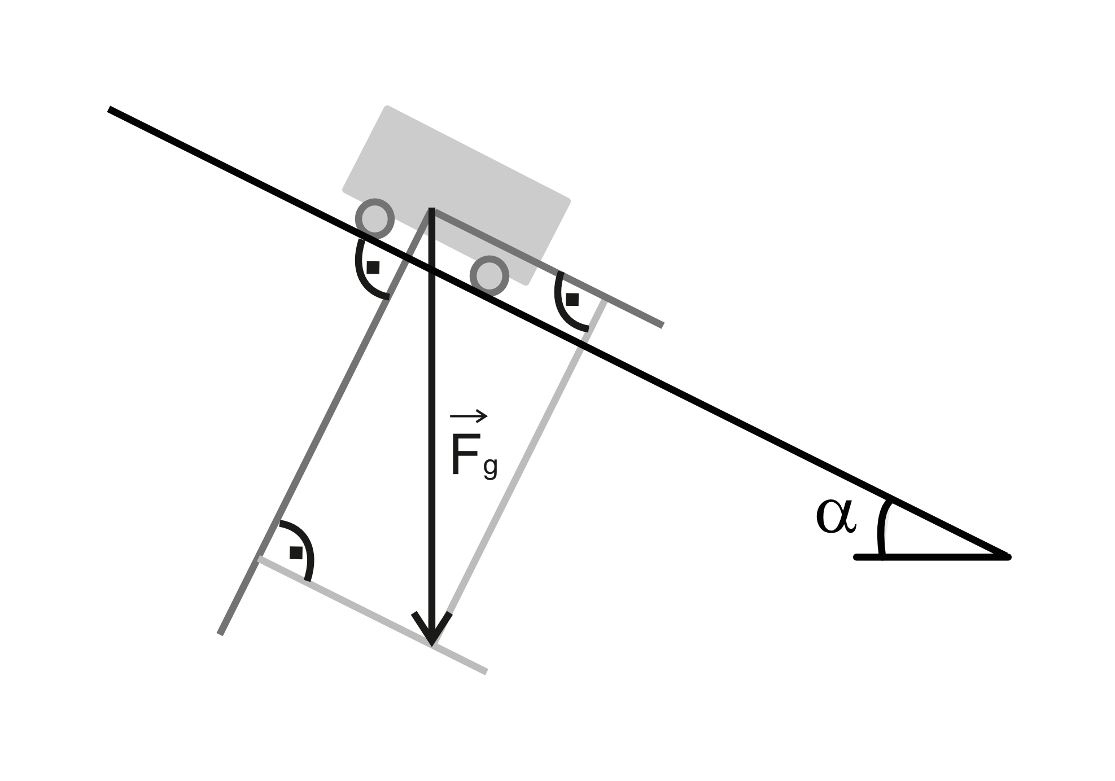
Jetzt kann man auch die Pfeilspitze an die Hangabtriebskraft setzen. Um die Größe der Hangabtriebskraft zu bestimmen, misst man die Länge der Pfeile für die Schwerkraft und die Hangabtriebskraft. Dann kann man mit dem Dreisatz die Hangabtriebskraft ausrechnen.
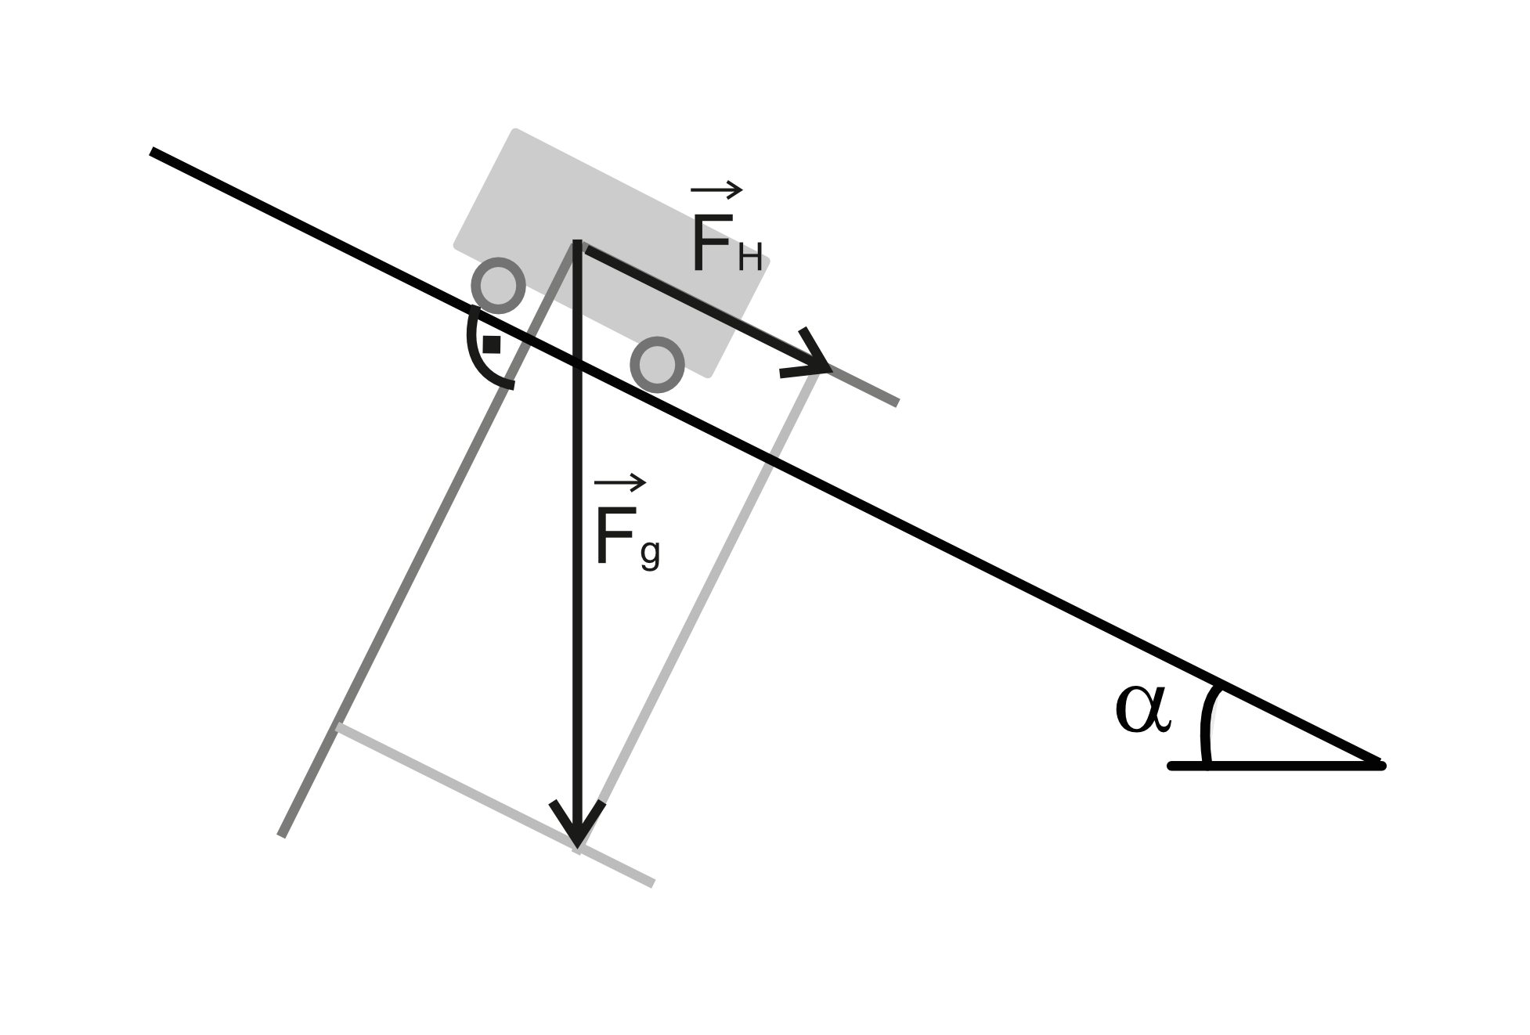
Beispiel: Wenn du das Bild oben auf einer Seite ausdruckst, solltest du folgendes messen können: Der Pfeil ist 5cm lang. Der Pfeil der Hangabtriebskrat ist 2,5cm lang.

Wenn in der Aufgabe steht: Die Schwerkraft beträgt 1,5N.

5cm 1,5N
) : 2
2,5cm 0,75N

Aufgabe 1:
- Miss die Längen der Kraftpfeile in der Abbildung nach und bestimme die Größe der Kräfte für den Fall dass 0,5cm einer Kraft von 1N entspricht.
- Addiere die folgenden Kraftpfeile und bestimme die resultierende Kraft für den Fall dass eine Länge von einem cm einer Kraft von 1N entspricht.

Aufgabe 2:
Zeichne Kräfte von F₁=1N und F₂=0,8N in einem Maßstab bei dem 1N 0,2cm entspricht. Die Winkel zwischen den Kräften sind in den Teilaufgaben angegeben.
Addiere die Kräfte und bestimme jeweils die resultierende Kraft:
- α = 40°
- α = 50°
- α = 140°

Anmerkung:
Die Aufgaben und Lösungen SOLLTEN passen, wenn du die pdf Datei auf A4 Größe ausgedruckt hast. Kontrolliere zur Sicherheit bei der Lösung von Aufgabe 2, ob die schwarzen Kraftpfeile tatsächlich 4cm und 5cm lang sind.
Ungenauigkeiten sind den Problemen beim Kopieren und Konvertieren des Dokumentes zuzuschreiben.

Aufgabe 3:
- Zerlege in den beiden Abbildungen die Schwerkraft jeweils in Hangabtriebskraft und Normalkraft. Wenn du richtig gezeichnet hast, sollten die beiden Hangabtriebskräfte gleich lang sein.

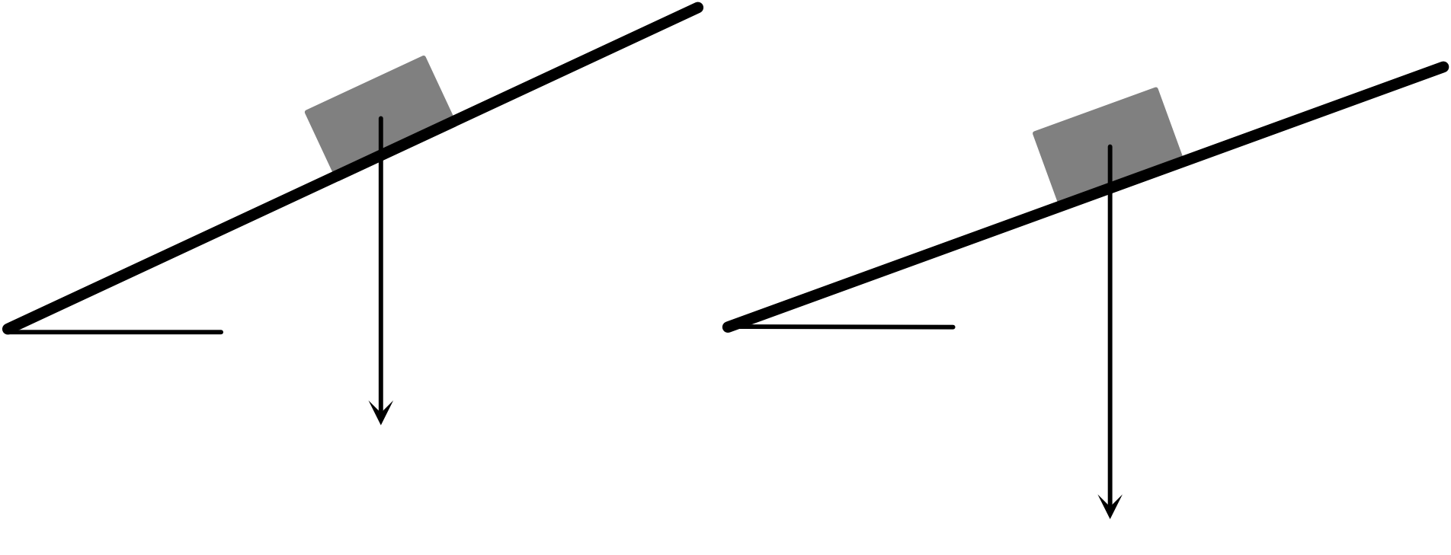
- Die Schwerkraft im linken Bild beträgt 3,9N (Hinweis: Wen du in Originalgröße ausdruckst sollte der Vektorpfeil für die Schwerkraft 3,9cm lang sein.) Berechne die Hangabtriebskraft und die Schwerkraft im rechten Bild.

Aufgabe 4:
Zeichne eine Schiefe Ebene im angegebenen Winkel α. Zeichne dazu die Schwerkraft in der angegebenen Länge (1cm entspricht 1N). Zerlege dann die Schwerkraft in Hangabtriebskraft und Normalkraft.
a) α=20° ; F_{G} = 4cm
b) α=30° ; F_{G} = 3,4cm

Lösung Aufgabe 1:
- F₁ = 9N ; F₂ = 12,6N ; F_{res} = 15,4N
- F₁ = 9,2N ; F₂ = 11,4N ; F_{res} = 19,8N
- F₁ = 10N ; F₂ = 12,4N ; F_{res} = 5,8N

Lösung Aufgabe 2:
- F_{res} = 1,68N b) F_{res} = 1,62N c) F_{res} = 0,64N
Lösung Aufgabe 3:
a)
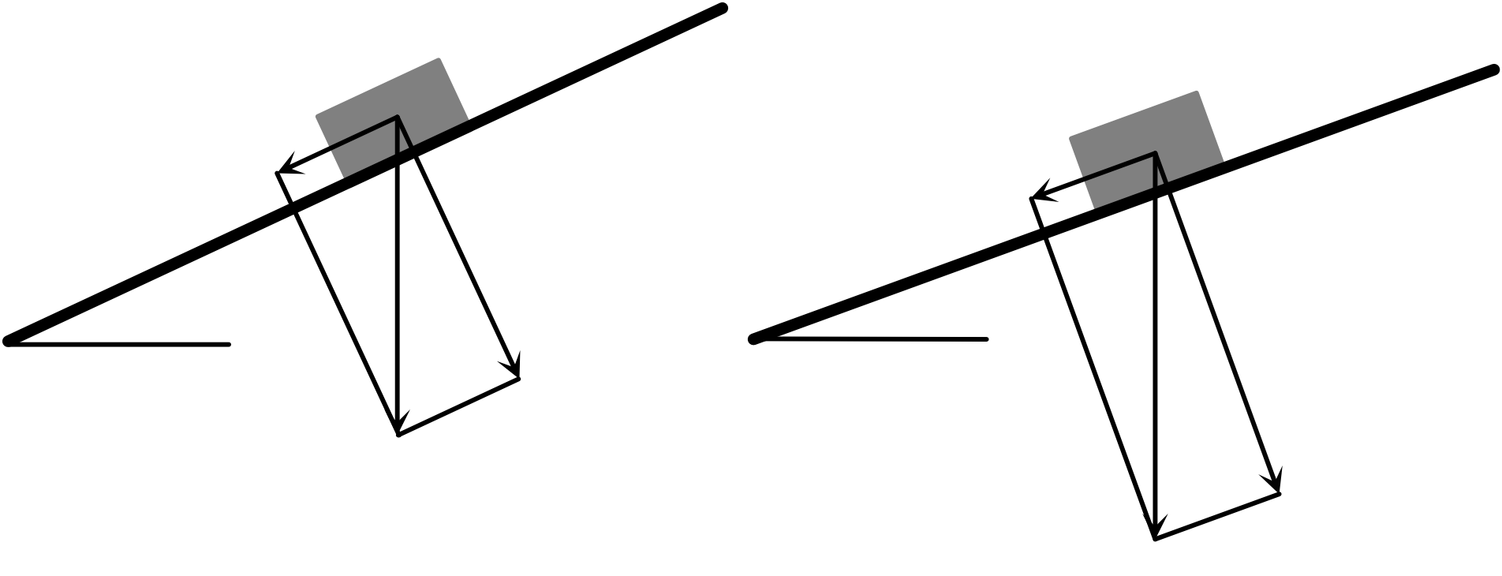
b) F_{H} = 2,1N rechtes Bild: F_{G} = 3,6N

Lösung zu Aufgabe 4:
Die Längen sollten stimmen, wenn du das Bild in Originalgröße ausdruckst.
